CSJ - VARIANTE DEL CAMMINO DI SANTU JACU IN SARDEGNA
da Porto Torres a Olbia e viceversa 255 km circa

Questa variante del Cammino di santu Jacu-Santiago nel nord della Sardegna inizia e finisce nei due porti (ed aeroporti) di questo territorio, attraversando l’Alta Gallura, l’Anglona e la Romangia, tra Porto Torres e Olbia. I comuni interessati da questo progetto di cammino che avrà una durata di circa due settimane e che permette di sviluppare un turismo a mobilità “dolce”, lento (4km all’ora), approfondito per camminanti, pellegrini, bikers e cavalieri, sono una ventina. Alla base c’è la necessità di toccare le chiese di santu Jacu presenti nel territorio, tutte campestri, tranne quella di Sassari della confraternita della buona morte, in centro città.
Il progetto vede nella fase attuale la ricerca dei percorsi fruibili, degli alloggi, delle cose da vedere e conoscere, a cui segue la segnatura e mappatura dell’itinerario prescelto, che potrà comunque cambiare sulla base della percorrenza ripetuta.
Sarà pubblicato un descrittivo completo in varie lingue con cartine, note sul percorso, tracce GPS ed alloggi a cura degli amici del cammino locali e dei comuni aderenti all’accordo.
Le credenziali del pellegrino sono già disponibili e saranno distribuite nei punti d’inizio, Porto Torres e Olbia, e presso i nostri referenti a Tempio Pausania, Aggius e Sorso. Regolarmente saranno organizzati cammini locali, come già si fa a Codrongianos.
IPOTESI DI TRACCIATO E BASE DI LAVORO
1 TAPPA: Porto Torres - Sorso km 24,8
Km 0 PORTO TORRES: Ufficio turistico (OT) nella stazione marittima, aperto il mattino in inverno; tutto il giorno in stagione- liste di b&b/ AC magliette, credenziali e testimonium p/o negozio MEL, piazza Garibaldi/ b&b da Arianna, via Amsicora 43 dietro il municipio, tel 3471637140, chiamare direttamente/ hostel Balai, via Croce 11 da 35€, sopra chiesetta di Balai vicino/ Porto di mare importante, è punto di arrivo e di partenza del cammino di santu Jacu. La stazione dei bus è sul viale della Torre aragonese (biglietti dal giornalaio); la stazione ferroviaria (il biglietto si fa sul treno), la stazione marittima (servizi, biglietteria traghetti) con la navetta gratuita per l'imbarco, sono dopo il museo. Sul golfo dell'Asinara, Porto Torres era "Turris Lybisonis", unica colonia di cittadini romani della provincia "Sardinia". A Ostia, nel Piazzale delle Corporazioni, si è rinvenuto il mosaico della "statio" dei "Navicularii Turritani" della colonia di "Turris Lybisonis", "caput viae" dalla più importante arteria stradale dell'Isola per Karalis (Cagliari). Nel 484 Turris è una delle cinque sedi episcopali sarde. Tra l'XI ed il XII secolo sorge la Basilica romanica di San Gavino. Ci sono anche le Terme Centrali, dette "Palazzo di Re Barbaro", il museo "Antiquarium Turritano" ed i resti del ponte romano.
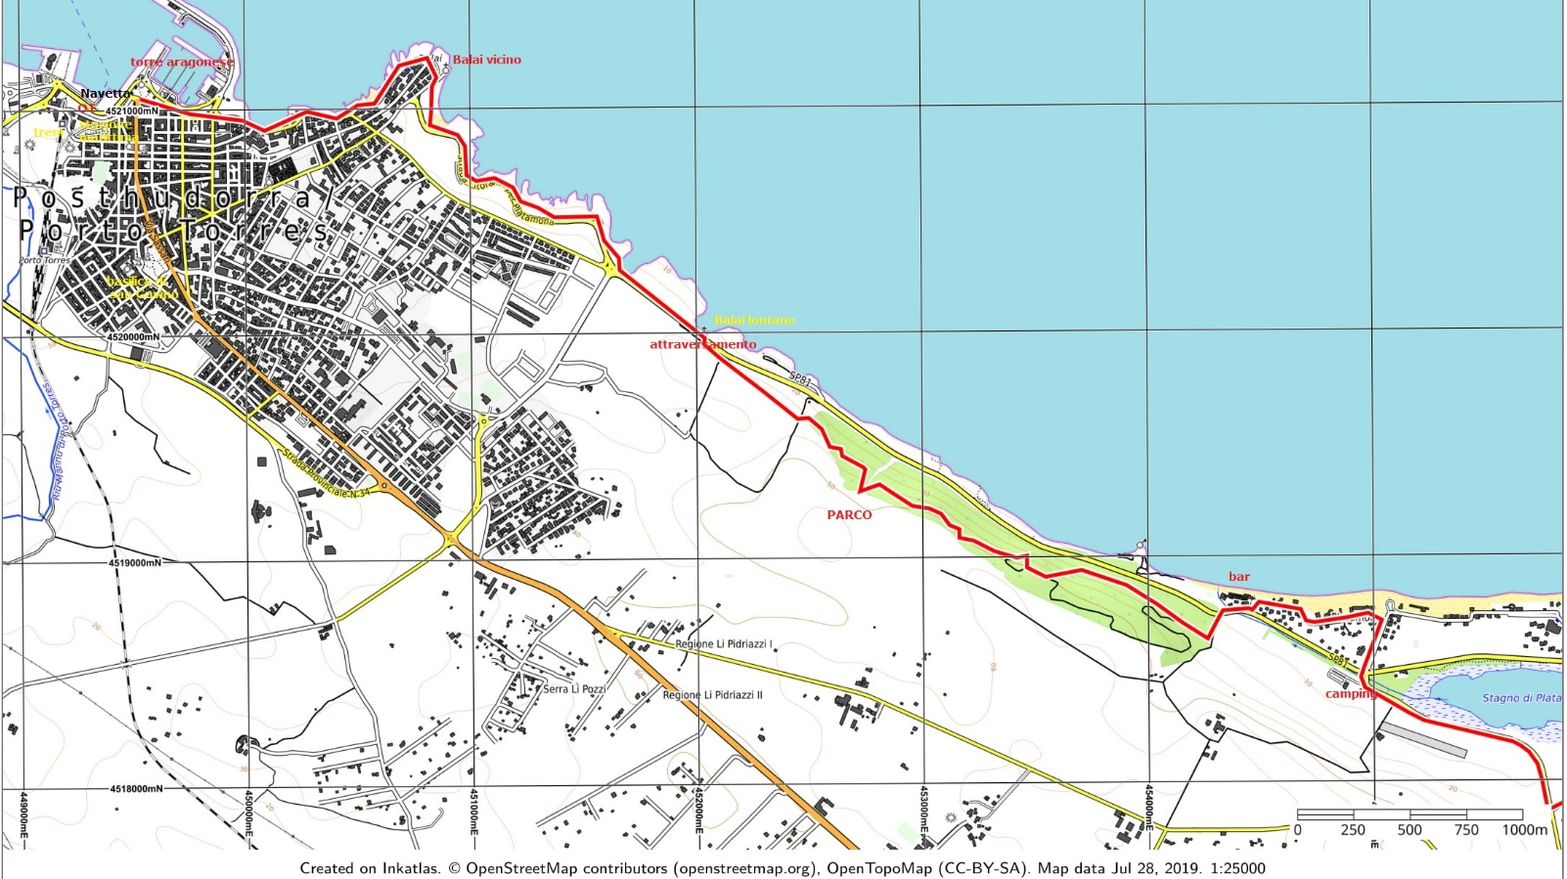
Dalla Torre aragonese camminiamo sul marciapiede di sx (fermata bus) seguendo la passeggiata, passiamo San Gavino a Mare (su una rupe calcarea a picco sul mare. Si dice che qui siano stati rinvenuti i corpi dei martiri Gavino, Proto e Gianuario, protettori della città). Si prosegue fino alla chiesetta di Balai Lontano (fontanella). Lì si attraversa la SP e si va a sx lungo la pista, che entra nel parco. Alla fine si scenderà a sx verso l’uscita e si attraversa per entrare sul lungomare di Platamona (bar) 10km. Si cammina verso dx e si esce dal lungomare a dx verso l’incrocio semaforico. Si continua a sx sulla provinciale sul lato dx e dopo cento metri si entra a dx nel sentiero ecologico su passerelle di legno che si inoltra negli stagni con vari punti di osservazione. Si arriva alla fine della laguna alla fermata del bus sulla strada Buddi Buddi e si va a sx fino alla rotatoria dove si prende la pista ciclabile fino a Marina di Sorso. Si entra in spiaggia (due ristoranti) e si prosegue fino al luogo del miracolo mariano (ristorante Al Primo molto buono e fontanella di fronte). Si va verso la provinciale, si attraversa e si segue il sentiero sabbioso fino ai due piloni con scritta km1 e si entra sulla pista fino alla strada. Qui si va a dx per raggiungere a sx la strada che gira intorno al depuratore per Noli me Tollere. Lavori in corso bloccano il percorso, ma abbiamo segnato la deviazione. Sulla nuova strada si va verso i Cappuccini ed il centro di Sorso.
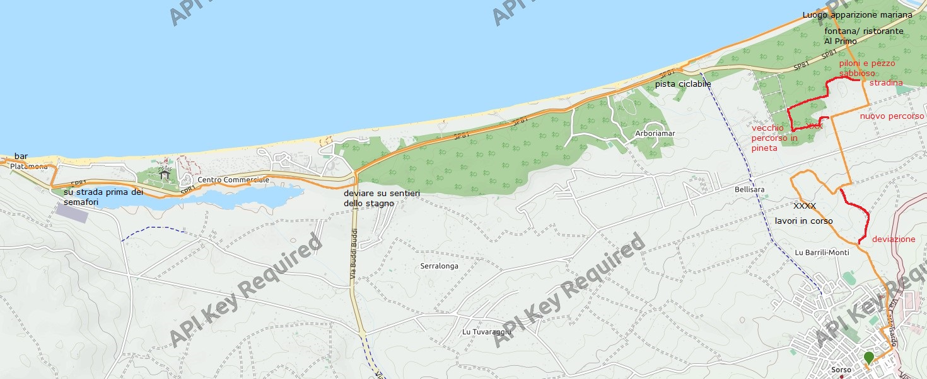
Tra le specificità del posto c'è il dialetto misto tra sardo, toscano e genovese. In centro paese la chiesa di san Pantaleo e il museo Biddas dei villaggi di Sardegna del prof. Milanese nel palazzo baronale in via convento. AC in municipio da Marco Greco, assessore, 0793392263- 3939311890, e Paola Scano, credenziali ed informazioni/ alloggio convenzionato Coop sa domo antiga, via Umberto 39 tel 3478460348 Sara Canu 3494404290/ b&b La Bicocca, via Umberto 15 Tel. 3498651594 da 25€. NB: un trenino e dei bus uniscono Sorso con Sassari.
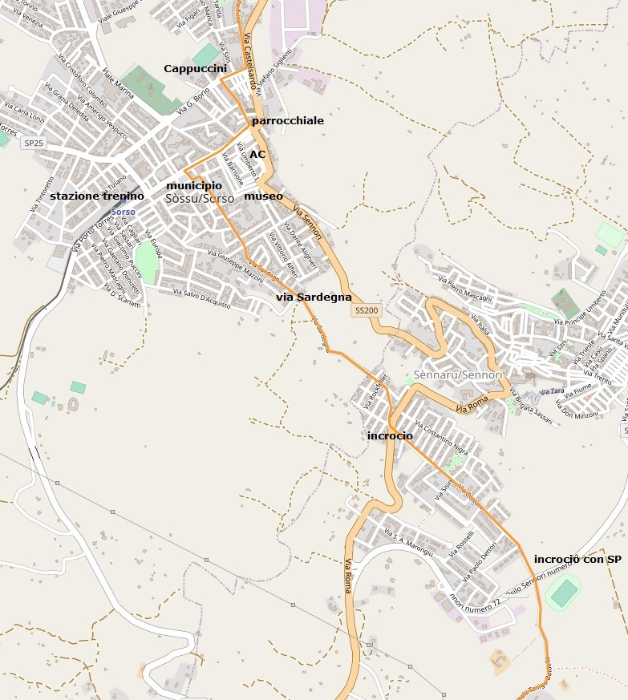
2 tappa-Sorso-Sassari centro km 14: Passiamo dritti il centro di Sorso e dai giardini del municipio saliamo verso la periferia nuova di Sennori, 3km: borgo agricolo che vanta 4 varianti del costume tradizionale femminile: quello da sposa è il più finemente lavorato con fili d'oro e perle di strass che arricchiscono l'organza e la seta; l'abito giornaliero anch'esso ricamato; il costume da lutto con due ampie gonne, una delle quali viene sollevata per coprire il capo. Giriamo a dx, passiamo la statale e saliamo nel quartiere nuovo fino a raggiungere in alto lo svincolo stradale. Continuiamo dritti, passiamo la centrale ENEL e scendiamo sulla strada vicinale Taniga fino ad incrociare la Statale. Passato l’incrocio, a dx si va alla chiesa di san Giacomo di Taniga (quasi sempre chiusa); dritti, si continua il cammino sulla strada vicinale di san Giacomo fino al curvone in discesa della Mala, dove si imbocca la strada vicinale Badde Petrosa-Taniga fino alla statale. Si prosegue sul bordo dx della statale fino all’incrocio, si attraversa e lì inizia la pista ciclabile che ci porta fino al Ponte Rosello.
11 km Sassari (Tathari): OT in via Satta 13 tel 0792008072. b&b il soffione, via Bentivoglio 2 da 25€ cucina, da Franca Campanella 3276566882 sul cammino, vicino all’uscita di via Milano/ monolocale Carrera Longa, via Lamarmora 87 sul cammino in centro città, cucina ed altro (quartiere colorito) tel 3394696049 /b&b Tanina e Rooms, viale Trento 14, uso cucina, a 30€ tel 3461812404-3342113589/ b&b sandalia 3453294769 via Amendola 25 a 25€/ // Capoluogo di Capo di Sopra, un insieme di villaggi, come Silki, Taniga, Boscove, il nome della città è citato per la prima volta nel 1131, nel monastero di San Pietro. Il nucleo originario, un tempo delimitato da mura e porte del XII e XIV secolo, si sviluppa intorno a corso V. Emanuele II, sul tracciato della medioevale Plata de Codinas. La città fu sede della prima università sarda nel 1627/ da vedere: il centro storico con i suoi vicoli, la chiesa di santa Maria di Betlemme; il museo Sanna; la basilica di san Nicola e la cappella della confraternita di santu Jacu della buona morte nella stessa piazza.
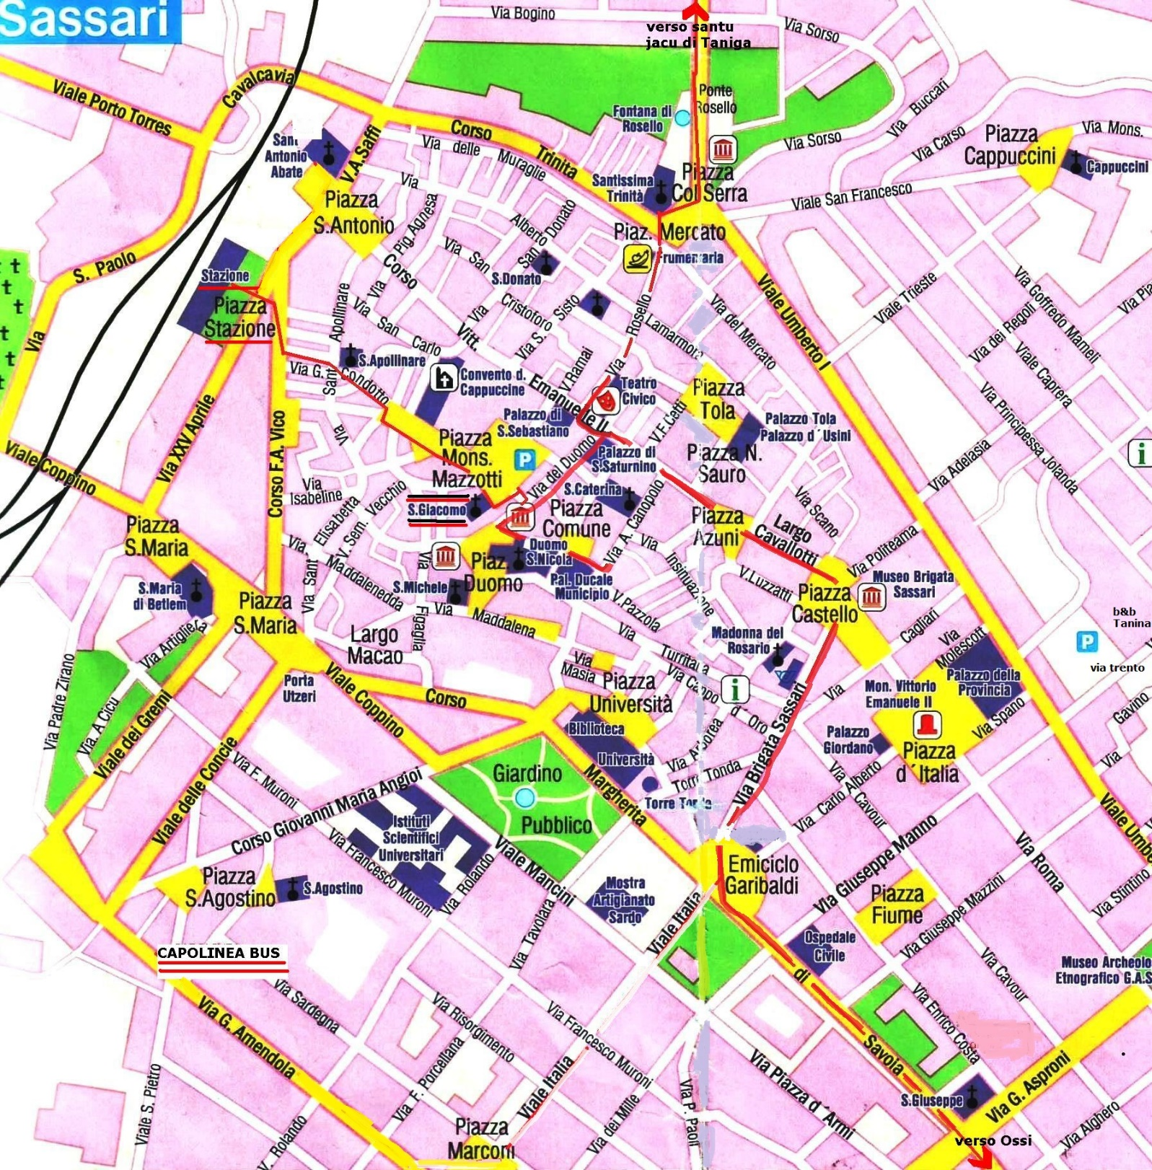
L’attraversamento di Sassari centro si fa dal ponte Rosello e piazza Mercato su via Rosello fino ad incrociare corso Vittorio Emanuele II. Si va verso la basilica di san Nicola e la cappella di san Giacomo della buona morte. A sx si ritorna su corso V. Emanuele fino a piazza Castello. Il cammino devia a dx in via brigata Sassari ed arriva all’Emiciclo, dove si va a sx seguendo corso Margherita di Savoia. Si continua sul corso fino alla fine, poi si gira a dx e subito dopo su via Besta a sx per scendere su via Milano che si segue a sx fino alla rotonda giratoria ed al passaggio pedonale.
3 tappa: da Sassari a Codrongianos 23km
Si attraversa e si prende via Gruzzitta 7 Funtani, si passa la superstrada su via Settefontane e al pilone Enel si scende giù a sx per la falesia su sentiero scosceso per arrivare al Molineddu. Si passa sul ponticello degradato e si va a sx per passare sotto il ponte della ferrovia, si prosegue in mezzo a case Fancellu e si raggiunge la strada asfaltata (fare attenzione) che a dx porta su in centro paese (fontanelle).
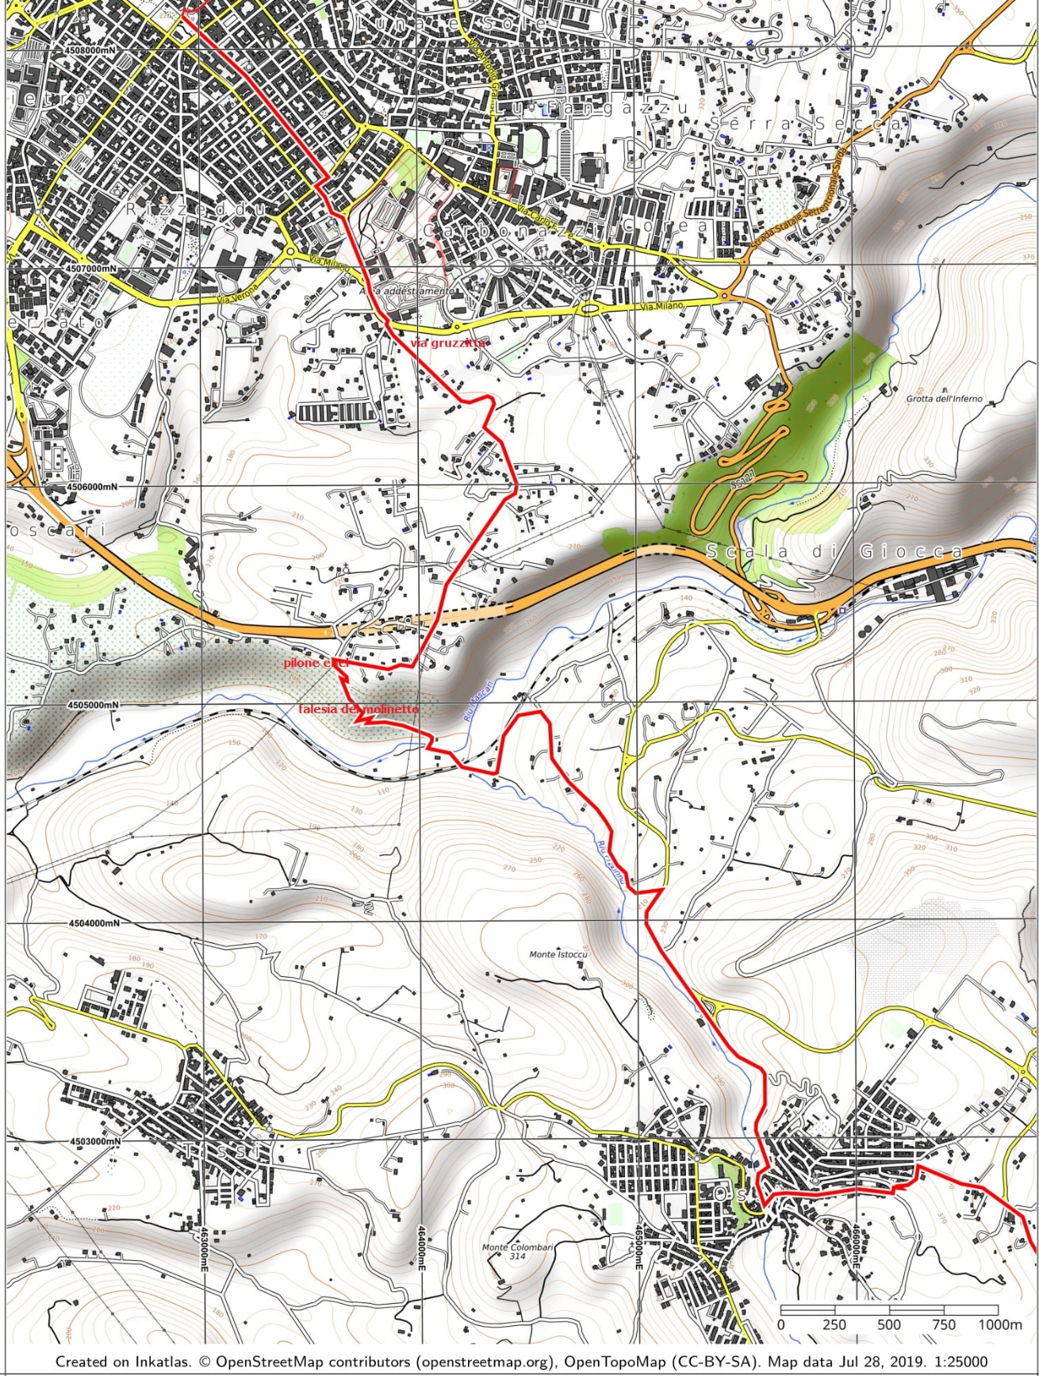
Ossi, 10km: Alloggi non convenzionati: b&b Sara (Nuccia), Via Nuraghe 5 tel. 3332804729–3333522865 Posti 6 a 25€ / Nonna Gio (Maria Franca Mura) Via Sassari 13 tel.3294074154 €28-30/ tutti i servizi//Il territorio conserva numerose testimonianze archeologiche, come la necropoli di Noeddale (1km da Ossi - presso un abbeveratoio sulla sx della strada, scendere per un viottolo), un esempio della Cultura di Ozieri che fa assomigliare le tombe alle case dei viventi. Del periodo precedente al nuragico: la tomba megalitica di Ena ‘e Muros. La zona di S’Adde Asile costituita da 11 domus de janas, fra cui la Tomba delle Clessidre, la Tomba delle Finestrelle e la Tomba Maggiore. La necropoli di Mesu 'e Montes: 18 domus de janas del III millennio con tombe decorate, come la II, con le corna del toro, la clessidra (doppio triangolo), lesene, riproduzioni del tetto a spiovente, pilastri, false porte, spirali, bassorilievi e incisioni a zigzag.
3 km Ossi-Cargeghe: Da “sa mandra ‘e corte” nel centro abitato si sale per raggiungere la via Corte ‘e Lottene, nella periferia di Ossi alta, che si segue a dx fino alla deviazione a sx per raggiungere poi la discesa per il sentiero romano di is Baiolos, che scende ripido verso il centro di Cargeghe (Biblioteca di Sardegna, Piazza Grazia Deledda 0793402055- Centro di documentazione linguistica e culturale regionale )/ Il paese sovrasta la piana di “Campo Mela” in una conca naturale circondata da colline su cui ci sono nuraghi e domus de janas (possibile deviazione per la visita della zona archeologica nel promontorio calcareo di Giorrè con le sue grotte: dalla cima l’orizzonte si allarga sino al mare; alle Domus de janas di Pescialzu- appena dopo Cargeghe, si svolta a dx in una strada asfaltata e dopo circa 500 metri ancora a sx in uno sterrato per 1km. Qui si trova il costone roccioso con due Domus de janas).
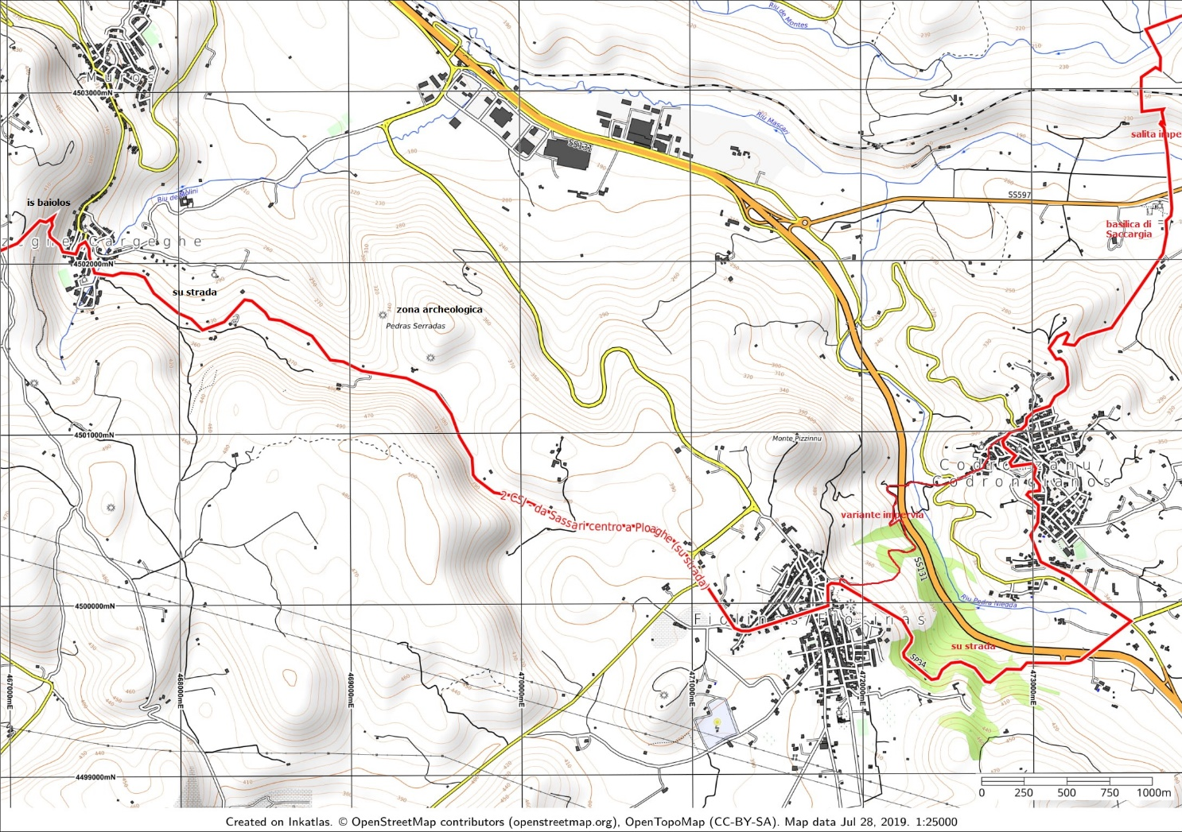
Il nostro cammino segue la strada per 6 km fino a Florinas. Nel territorio si contano 32 domus de janas, come le necropoli di S'Adde Asile e Mesu 'e Montes (Ossi) e di Giorrè (Cargeghe). A Nord, sul cammino, le cinque tombe di Pedras Serradas, su un'altura che domina la piccola valle di S'Elighe Entosu/ Il cammino sale verso il centro di Florinas (incrocio con piazza della chiesa e del municipio) su via Sassari (la SP3) poco trafficata (una fonte). Ma si potrà forse seguire un percorso archeologico-naturalistico Cargeghe, Necropoli di S'Elighe Entosu e di Pedras Serradas (ma quando?).
Da Florinas ancora 4 Km su strada, a causa della frana, oppure il discesone in valle e la risalita in paese, segnato in nero su cartina, se l’hanno riparata, per Codrongianos: B&B Sorres, via Umberto 1° 24 tel 3403967782 - appartamento 30€ con cucina, colazione, 2pl+ 2 nel divano letto/ Di origini romane (III secolo d.C.) come il nome (castrum Gordianus), il paese è diviso in due parti: "Cotronianu ‘e josso", inferiore, con chiesa di epoca bizantina e "Cotronianu ‘e susu", superiore, intorno alla chiesa di San Paolo.
4 tappa: km 16 da Codrongianos a Saccargia e Ploaghe: scendiamo ripidi su strada per visitare la basilica di Saccargia (bar e servizi), edificata nel 1116 dai monaci camaldolesi, affreschi del XIII secolo, e poi attraversiamo la statale, facendo attenzione. Saliamo ripidi nel monte, passiamo la ferrovia e su strade di campagna (occhio ai segnali) arriviamo alla svolta brusca che a dx ci immette nella strada sterrata e poi asfaltata fino alla periferia di Ploaghe, paese che attraversiamo fino al centro. Sulle pendici del vulcano, ''Plouake'' o ''Ploague'' ha il primo cimitero in Sardegna con lapidi in lingua sarda logudorese, di fianco alla chiesa. Ploaghe: b&b casa Frida di Francesca Masala, via Sarra 11 tel 3470452568 da 25€ con colazione/ b&b la rosa dei venti da Mimma 3470065058/ in caso di bisogno chiamare il presidente della proloco, Gianfranco Delrio 3883422821 o l’amico Pinuccio Delrio 3280503341
Qui il Cammino del Nord Sardegna si stacca dall’Asse Centrale e prosegue dritto per Chiaramonti, senza deviare a dx in via santa Caterina
5 Tappa : Ploaghe- Chiaramonti km 14
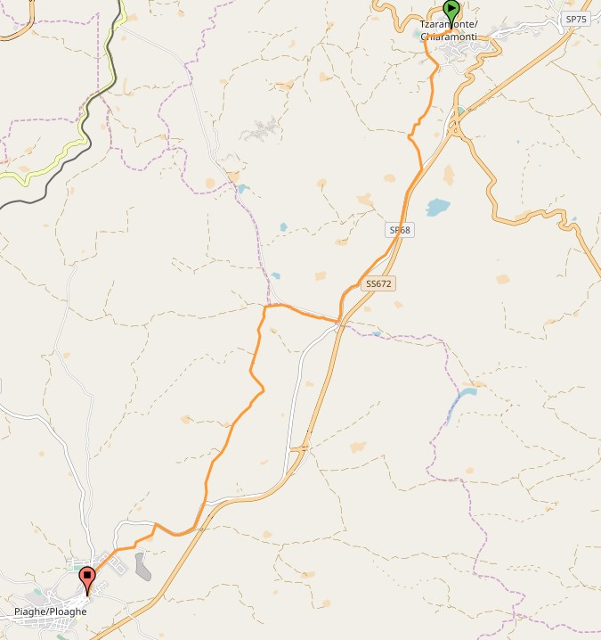
6 Tappa : Chiaramonti- Perfugas passando per Laerru, Martis km 4+12
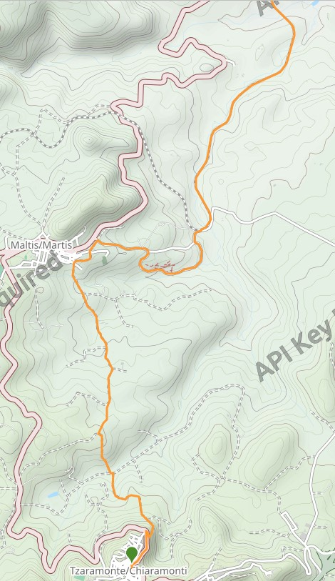
Si scende giù da Chiaramonti per arrivare alla strada e poi risalire nel monte sul sentiero e raggiungere Martis nella zona del cimitero. Si visita la Foresta pietrificata e si entra su ferrovia verso Laerru dove non si sale, ma seguendo strade e sentieri (e non più il fiume) si raggiunge Perfugas
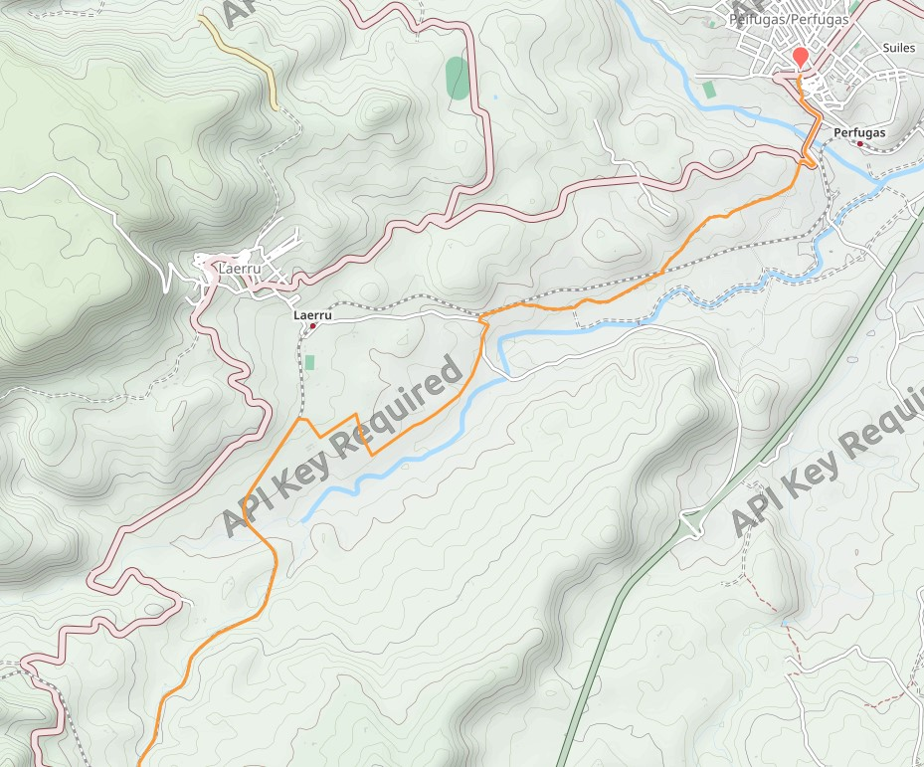
Tappa 7: Perfugas-Sedini-Cuzina km 18
Wikiloc | Percorso Tempio Pausania - Perfugas nuova , senza passare da Cuzina e Bortigiadas 31km
Wikiloc | Percorso 49 CSJ del NORD - da Perfugas a Chiaramonti passando per Bulzi, Sedini, Martis e Laerru 31km
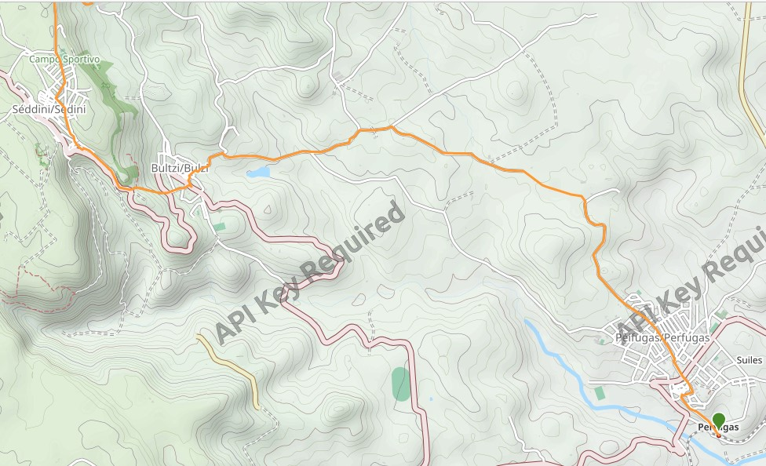
Sedini-Cuzina
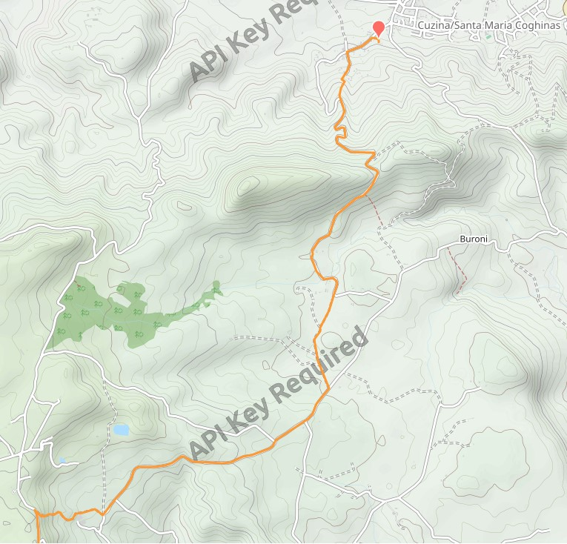
Tappa 8: Cuzina- Bortigiadas km 18
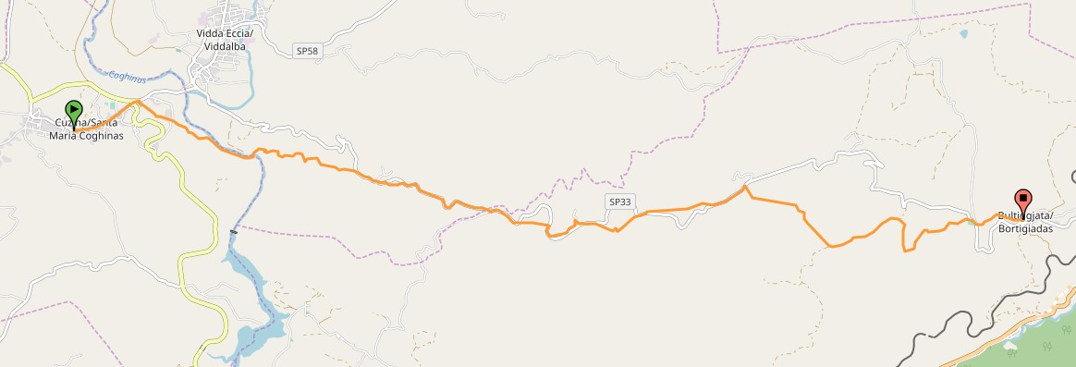
Tappa 9: Bortigiadas- Tempio Pausania km 10 Tempio Aggius km 8,6 tot 18,6km

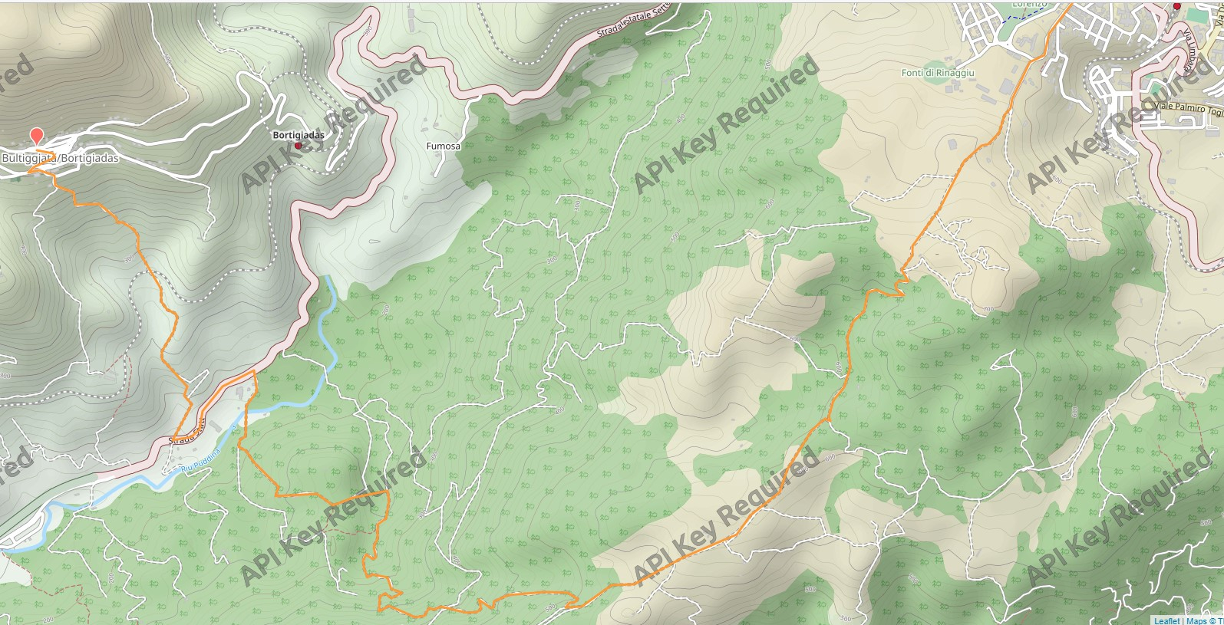
Aggius offre al turista due musei. Il primo è il Museo etnografico Oliva Carta Cannas, allestito in una vecchia dimora colonica del paese. Aggius ha radici antiche e singolari, di tradizione pastorale ed espresse soprattutto nella danza, nel canto e nella tessitura, rappresentate sotto varie forme in questo interessante e ben allestito museo, in particolare la tessitura, attività tuttora presente nel paese. In una palazzina del centro storico è ospitato invece il Museo del banditismo che raccoglie documenti e reperti relativi ai fuorilegge durante la dominazione piemontese. Ad Aggius, fra l’altro, si consumò nel corso del XIX secolo una violenta faida familiare che portò all’uccisione di oltre 100 persone, documentata nel museo.
Si può scendere alla Valle della Luna e trovare la Chiesa di San Filippo: seguite la strada sterrata e scoprirete una delle rocce più famose della Gallura, ovvero la Testa di Platone o Frate Incappucciato. Dal centro storico si può percorrere la strada che costeggia il parco Capitza e il Monte della Croce prima di scendere tra i grossi massi della piana. La valle della luna, scelta negli anni come location per numerosi film western, è attraversata dalla strada principale, la SP74, dalla vecchia strada e da diversi sterrati più o meno impegnativi.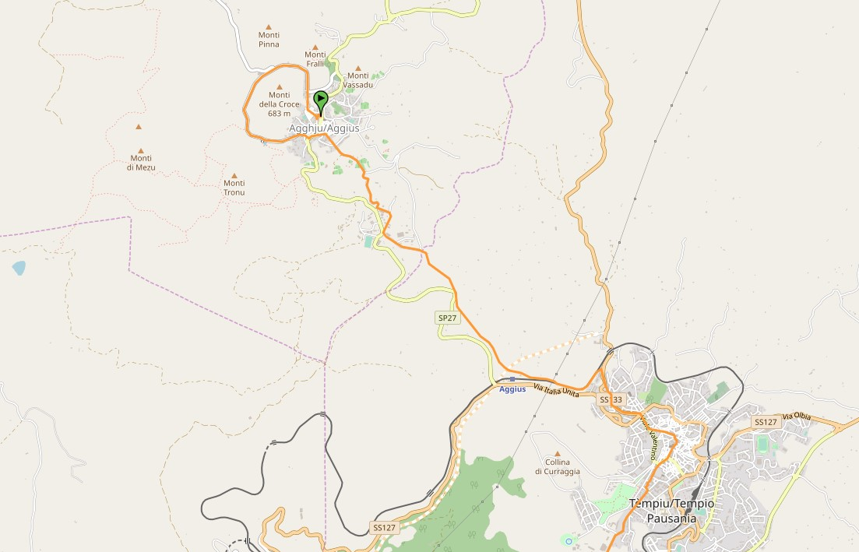
9bis) Variante lunga (troppo) da Tempio ad Aggius da 39,4 km:
L’itinerario prende avvio da Aggius, borgo dalle caratteristiche montane nonostante sia posto a 500 metri d’altezza. Forse lo è per via della caotica cresta di graniti che lo difende da nord e per le architetture in pietra che lo rendono fra i paesi sardi. Pietre che dalle facciate delle case scendono a pavimentare strade e vicoli, salgono sui muri e nelle vasche delle fontane, nelle campagne a rivaleggiare con i frutteti e con le sugherete. Si percorre la SP 74 iniziando a scendere verso la Valle della Luna, fra pascoli chiusi da bassi muretti a secco, disseminati di grosse querce. In fondo alla discesa, in corrispondenza di una decisa curva a sinistra, si abbandona l’asfalto e si segue, sempre diritto e in lieve ascesa, una strada sterrata che si fa spazio fra radure e fra contorti spuntoni di roccia. A una biforcazione si lascia la direzione di sinistra che conduce a un laghetto artificiale e si continua verso destra in lenta discesa fino a oltrepassare su un ponticello il Rio Turrali. A poca distanza, su una pista parallela, si trova il nuraghe Izzana, articolato fra un elemento a corridoio e uno a ‘tholos’, dalla copertura della camera centrale. Seguendo la strada provinciale, e passando al di sopra dello spiazzo della chiesa, si raggiunge il belvedere sulla Valle della Luna (punto di ristoro). Poi la strada scende con lunghi rettifili nel caotico paesaggio della valle, avvicina la chiesuola di S. Filippo e perviene al punto dove, sulla destra, si stacca la strada segnalata per Bonaita. Qui inizia il tratto montano dell’itinerario – volendo rinunciarvi si prosegue sulla provinciale per rientrare subito ad Aggius – che si impegna con una lunga salita su asfalto, verso le alture che delimitano a ponente la valle. A quota 683, poco prima del crinale, si piega a sinistra su una larga sterrata che inizia a perdere quota dentro la conca dello stazzo Alinetu, in una zona verdeggiante e segnata da un laghetto. La strada si attesta lungo le falde del Monte di Lu Frassu per poi discendere un altro gradino morfologico e confluire, infine, nella strada provinciale, proveniente da Tempio Pausania e diretta ad Aggius: si tiene verso sinistra e con un altro breve tratto in salita si torna nel centro abitato.
Tappa 10: AGGIUS- santu Jacu- Luogosanto km 30,74
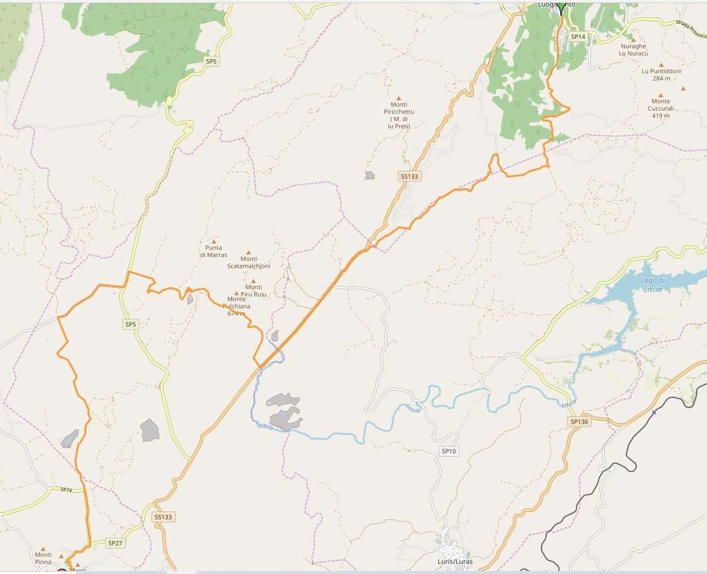
Tappa 11: Luogosanto-santu Jacu- Bassacutena km 12,24
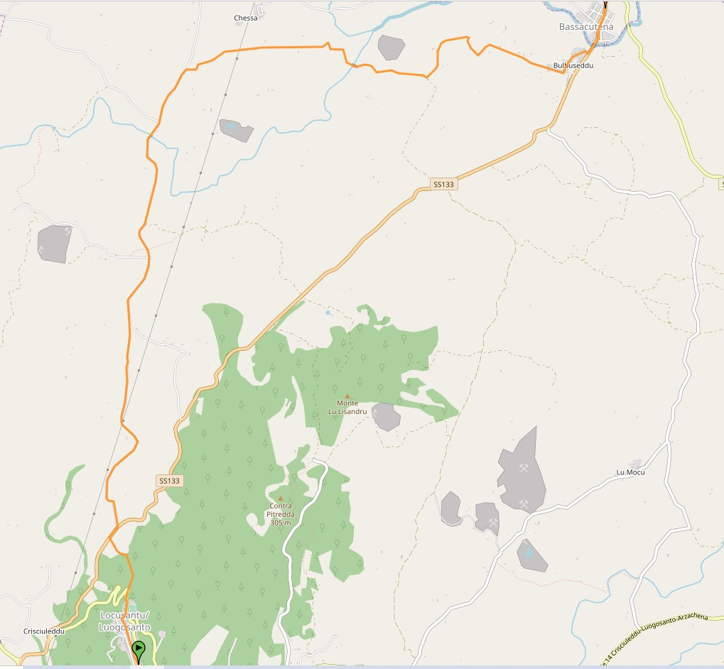
Tappa 12: Bassacutena Arzachena per la zona archeologica km 19
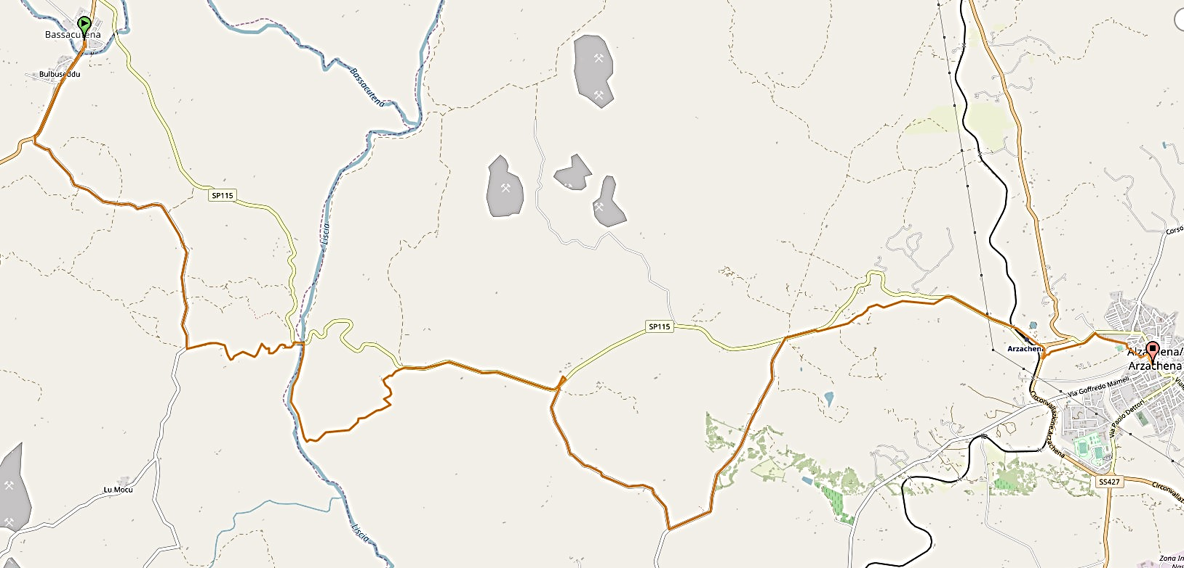
Tappa 13: Arzachena- sant’Antonio di Gallura km 15,6
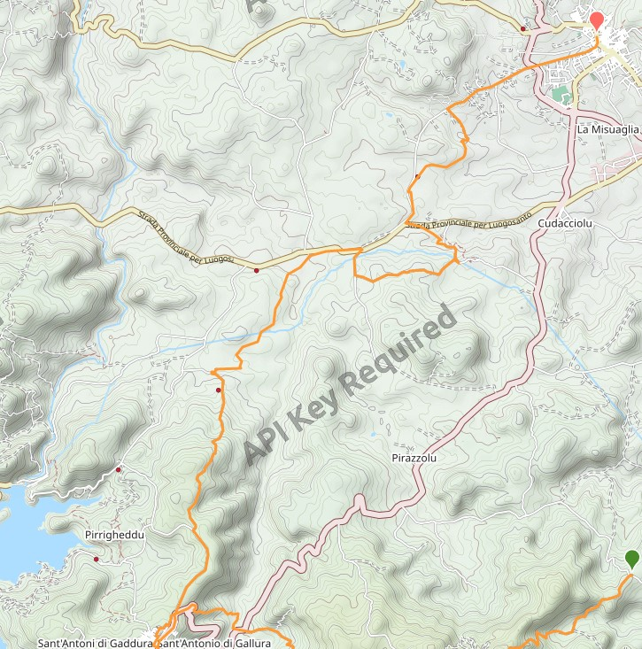
Tappa 14: Dall’Ufficio del turismo di sant’Antonio (referente Donatella Muso) verso la chiesa campestre di san Giacomo nella omonima frazione (12km)
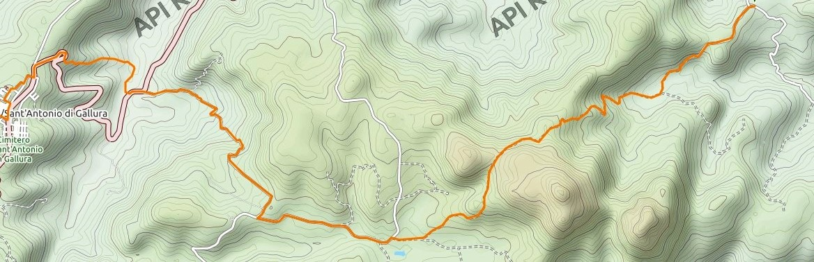
Tappa 15: Santu Jacu- Olbia km 18,5

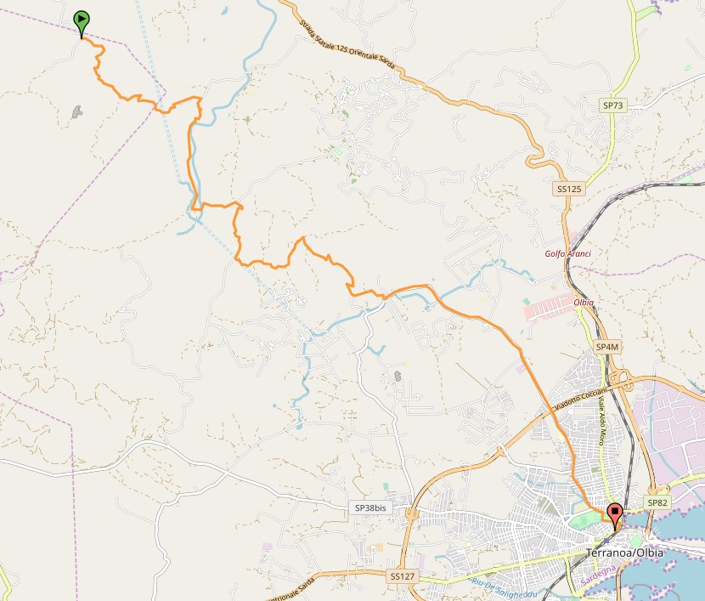

Buon cammino, flavio vandoni amicisantujacu@gmail.com

TRACCE GPS

Variante NORD da Olbia a Ploaghe

Wikiloc | Percorso CSJ DEL NORD 57 - da Olbia a san Giacomo di Gallura

Wikiloc | Percorso 56 CSJ del NORD - da san Giacomo di Gallura a sant'Antonio ed Arzachena con la zona preistorica
Wikiloc | Percorso CSJ del Nord 55 - da Bassacutena ad Arzachena per zona archeologica

Wikiloc | Percorso CSJ del Nord 54- da Luogosanto centro a santu Jacu e Bassacutena centro

Wikiloc | Percorso CSJ del Nord 53- da Aggius a Luogosanto, passando per santu Jacu

Wikiloc | Percorso CSJ del Nord 52- Bortigiadas Tempio Pausania valle della luna Aggius

Wikiloc | Percorso CSJ 52A - da Tempio Pausania ad Aggius centro
Wikiloc | Percorso Tempio Pausania - Perfugas

Wikiloc | Percorso CSJ del Nord 51 - Bortigiadas- santa Maria Coghinas (Cuzina) passando dalle Terme

Wikiloc | Percorso CSJ del NORD 50 - da Perfugas a Bulzi, Sedini e santa Maria Coghinas

Wikiloc | Percorso CSJ del Nord 49 - da Perfugas a Chiaramonti

Wikiloc | Percorso CSJ del Nord -48 - da Chiaramonti a Ploaghe

Prosegue sull’Asse Centrale verso Porto Torres

1 Porto Torres-Sorso (come per Asse centrale)
Wikiloc | Percorso CSJ - 1 Porto Torres-Sorso

1 A Sorso- Sassari (come per Asse centrale)
https://it.wikiloc.com/percorsi-escursionismo/csj-1a-sorso-sassari-51377959

2 Sassari centro- Ossi-Cargeghe-Florinas-Codrongianos-Ploaghe (come per Asse centrale)
https://fr.wikiloc.com/wikiloc/spatialArtifacts.do?event=setCurrentSpatialArtifact&id=13888068

